

GEMEENTE SINT-GENESIUS-RODE

TIJDELIJK POLITIEREGLEMENT OP HET VERKEER – KERMIS AUGUSTUS 2023

Wetgeving van toepassing:
- De wet betreffende de politie van het wegverkeer en van het gebruik van de openbare weg, gecoördineerd door het KB van 16 maart 1968.
- Het KB van 1 december 1975 houdende algemeen reglement op de politie van het wegverkeer;
- De nieuwe gemeentewet, inzonderheid de artikelen 130bis en 135 ingevoegd bij wet van 12 december 2006.
- Het decreet lokaal bestuur.
- Het ministerieel besluit van 11 oktober 1976 en wijzigingen, waarbij de minimum afmetingen en de bijzondere plaatsingsvoorwaarden van de verkeerstekens worden bepaald.
- Het ministerieel rondschrijven van 14 november 1977 betreffende de aanvullende reglementen en de plaatsing van de verkeerstekens.
- De gecoördineerde politieverordening Rode – Linkebeek – Drogenbos van 15 december 2015

Het reglement is van toepassing enkel op gemeentelijke wegen.

Van vrijdag 25 augustus 2023 17u tot en met maandag 28 augustus vindt de kermis plaats op het dorpsplein van Sint-Genesius-Rode.
De opbouw van de kermis start op woensdag 23 augustus vanaf 19u en de afbraak is op dinsdag 29 augustus tot 22u.

Voor de veilige organisatie van deze kermis evenementen moeten er tijdelijke verkeersmaatregelen worden genomen.

Het college:

BESLIST:

Artikel 1: DORPSPLEIN
Opstellen kermis:
- Dorpsplein afgesloten voor verkeer:
Op woensdag 23 augustus tussen 16u en 23u en op donderdag 24 augustus tussen 7u30 en 9u en van 12u30 tot 14u is alle verkeer verboden op het dorpsplein verboden met uitzondering van de kermiswagens.
Deze verkeersmaatregel wordt aangeduid door de plaatsing van nadars met een verkeersbord C3 (verboden toegang in beide richtingen) aan de toegangen tot het plein.
- Parkeerverbod
Op woensdag 23 augustus vanaf 19 uur tot en met dinsdag 29 augustus om 22 uur is het parkeren van voertuigen verboden op de parking van het dorpsplein naast de ingang appartementen KBC bank.
Deze verkeersmaatregel wordt aangeduid door de plaatsing van de borden E3 (stilstaan en parkeren verboden).
De parking naast de Proxy-Delhaize blijft toegankelijk gedurende de kermis.

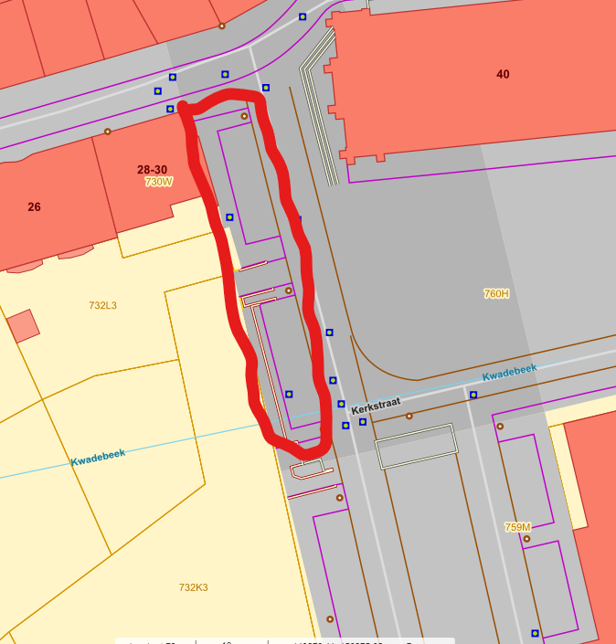

Het Dorpsplein moet ten laatste op woensdag 29 augustus om 09.00 uur, volledig vrij zijn.

Artikel 2: DORPSSTRAAT
De in voege zijnde verkeerssignalisatie blijft van kracht.

Artikel 3 : OLIEBRONSTRAAT
De in voege zijnde verkeerssignalisatie blijft van kracht.

Artikel 4: Tijdens de kermisactiviteiten op 25, 26, 27 en 28 augustus 2023 is het verboden aan handelaars en verenigingen (met uitzondering van de bestaande herbergen) op de openbare weg alcoholische dranken boven 21° te schenken of te verkopen.

Artikel 5: Onderhavig besluit zal ter kennis van de weggebruikers gebracht worden overeenkomstig de wettelijke bepalingen.

Artikel 6: De overtredingen op dit besluit zullen bestraft worden met politiestraffen.

Artikel 7: Deze verordening wordt overgemaakt aan de bevoegde diensten.

Goedgekeurd door het college op 27 juli 2023.

De algemeen directeur De burgemeester
B. Devisch P. Rolin

